**Succesvolle editie Vision, Robotics & Motion**

**Veldhoven, 10 juni 2024 &ndash; Dat automatisering en digitalisering nog steeds zeer actuele onderwerpen en uitdagingen in de hightech- en maakindustrie zijn, bleek tijdens de 21e editie van Vision, Robotics &amp; Motion. Met de nieuwe pijler Digital Innovation, 40 sprekers, 120 exposanten en 1796 bezoekers (beide +20%), kijkt organisator Mikrocentrum terug op een succesvolle editie.**

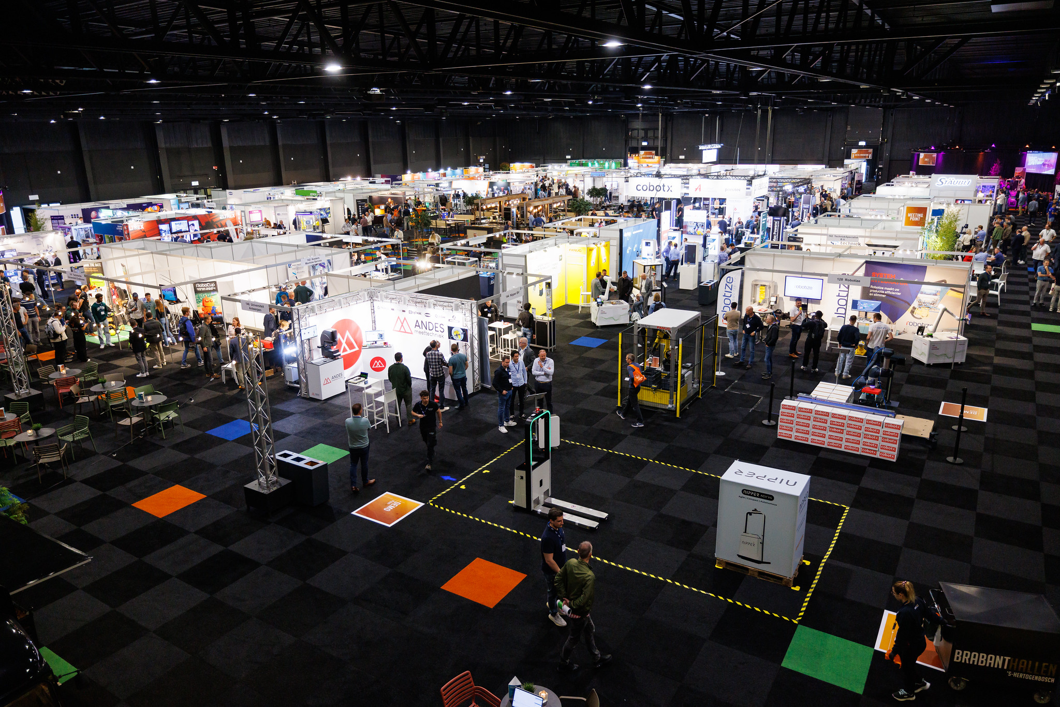

Van druk bewegende cobots, autonome heftrucks, een exoskelet, drones, een geautomatiseerde meetcel, pick-and-place robots, aandrijftechnische oplossingen, vision systemen en diverse software oplossingen tot aan een koffiezettende en zelfs een tafelvoetballende robot. Dit alles was op 5 en 6 juni te vinden op de beursvloer. “Dat er legio innovatieve en creatieve toepassingen om te automatiseren en te digitaliseren is geen understatement. Op de beursvloer was volop inspiratie op te doen en werd er flink genetwerkt. We zagen dan ook vele mooie ontmoetingen en boeiende gesprekken plaatsvinden op de beursvloer.” Aldus Charlotte de Jong, Programmamanager Vision, Robotics & Motion. “Bezoekers vonden hier een one-stop-shop naar de fabriek van de toekomst. En daar zijn we trots op!”

**Samenwerken essentieel**

Op de beurs werden connecties gelegd tussen bedrijven in de hele keten. Zowel bezoekers als exposanten ontmoetten hier hun samenwerkingspartners, leveranciers en klanten. De kracht van zo’n ecosysteem wordt nog maar eens benadrukt door keynotespreker Dennis van Kleef van Schiphol: “We hebben zelf niet alle kennis in pacht, we moeten samenwerken en elkaar versterken.” Van Kleef gaf tijdens zijn keynote een kijkje in de keuken in het automatiseren en robotiseringstraject van het bagageproces bij de grootste luchthaven van Nederland.

Samenwerken geldt overigens niet alleen tussen mensen, maar ook tussen de mens en robot, maar ook de mens met AI. De sprekers en exposanten op de beurs zijn het daarover met elkaar eens. Zo benadrukt keynote spreker Guido van Gageldonk, programmamanager AI bij de Brabantse Ondernemers Maatschappij: “AI is gereedschap om ons werk efficiënter te kunnen doen. Ik zie het als een nieuwe fiets. De fiets brengt je sneller op de plaats van bestemming, dan ga je toch niet lopen met de fiets aan de hand? We moeten gaan fietsen. En dan vallen we misschien een keer, maar daar leren we van.” Hij riep dan ook de aanwezige bedrijven op om volop aan de slag te gaan met de mogelijkheden die AI biedt. En dat er legio voorbeelden zijn waarin we niet alleen nu, maar ook in de toekomst van kunnen profiteren, bewees ook robot evangelist Lukas M. Ziegler in zijn keynote. Ziegler maakt het tot zijn persoonlijke missie om aan te tonen dat de robot geen bedreiging is voor de mens, maar juist een oplossing voor vele problemen.

**Slimmer werken door te digitaliseren**

Nieuw deze editie was de toevoeging van de pijler Digital Innovation. In een aansluitende hal konden bezoekers laagdrempelig in contact komen met 20 softwarepartijen gespecialiseerd in onder andere RPA (Robotic Process Automation), PLM, PDM, DMS, productconfiguraties tot cybersecurity en 3D CAD software. Al deze tools hebben als doel de hightech- en maakindustrie te helpen om slimmer en efficiënter te werken. Een mooi voorbeeld hiervan was ook te horen in het ervaringsverhaal door Midpoint Brabant, VPT Versteeg en Motivate . Zij deelden hun inzichten en tips over slimmer werken in een high mix, low volume omgeving waarbij het doel was om maximale interactie te bereiken tussen de vakman en de machine door werkplekstandaardisatie.

**Volgende editie in 2025**

De volgende editie van Vision, Robotics & Motion staat gepland op 11 en 12 juni 2025, wederom in de Brabanthallen. Het meest actuele beursnieuws is te vinden op de website vision-robotics-motion.nl.

**Over: Mikrocentrum**

Mikrocentrum is het verbindende platform voor de hightech- en maakindustrie. Samen met onze leden, klanten en partners zetten we ons in voor een sterk innovatief ecosysteem, talentontwikkeling en voor de grote maatschappelijke uitdagingen van nu. Wij zijn een onafhankelijke stichting, een opleider, ontmoetingsplek, innovatieversneller en programmamaker. Met opleidingen, evenementen en het High Tech Platform bieden we voor iedereen uit de technologie een plek om kennis te vergroten, kennis te delen en elkaar te ontmoeten. Het uitgangspunt: samen bereiken we meer dan alleen.

**Newsroom**

Bekijk het volledige persbericht inclusief meer foto's en video's in onze Newsroom.

[Bekijk het volledige persbericht](https://mikrocentrum.presscloud.ai/pers/succesvolle-editie-vision-robotics-motion)

[Bekijk alle voorgaande persberichten](https://mikrocentrum.presscloud.ai)